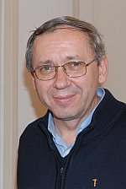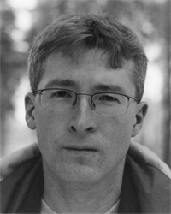Mgr. Marek Vácha, Ph.D. Narodil se v roce 1966 v Brně, je katolický kněz. Na Přírodovědecké fakultě MU v Brně vystudoval obor molekulární biologie a genetika, teologii studoval v Olomouci a v Bruselu. V letech 1997 a 2000 se účastnil dvou výprav na Antarktidu. V roce 2002 žil šest měsíců v trapistickém klášteře Sept-Fons ve Francii. Na Biskupském gymnáziu v Brně učí biologii a náboženství. Je přednostou Ústavu etiky na 3. lékařské fakultě Karlovy univerzity. Je administrátorem ve farnosti Lechovice u Znojma. Na FSS v Brně vede seminář zaměřený na vztah křesťanství a ekologie. Působí jako farní vikář ve studentské farnosti u Nejsv. Salvátora v Praze. Publikuje v řadě odborných i populárních periodik, zabývá se tématy evoluční biologie a lékařské i environmentální etiky.

Současné otazníky křesťanské etiky. Rozvoj moderní biologie a lékařství přináší otázky, které doposud nikdy nebyly řešeny. Sekvenování lidského genomu, klonování, genové terapie musí být včas reflektovány křesťanskou etikou.
+++
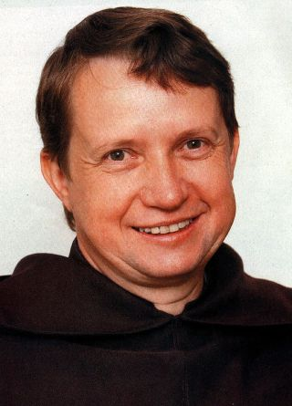Vojtěch Kodet, ThD., O.Carm (*1956) je známý především jako kazatel a autor několika knižních titulů s duchovní tématikou. Zabývá se přednáškovou a formační činností, dává exercicie, věnuje se duchovnímu doprovázení a službě uzdravování a osvobozování. V současné době je představeným komunity karmelitánů v Praze-Liboci.

Slavení eucharistie je pro kněze poslání i dar. Tajemství, které slavíme na oltáři je přitom, jak učil sv. Augustin, naším vlastním tajemstvím. Pro nás kněze je slavení eucharistie základním zdrojem naší spirituality, spojuje všechny aspekty naší služby a může se stát nejhlubším pramenem naší radosti. Slavit mši svatou s užitkem pro sebe i pro druhé se učíme celý život. Přednáška je koncipována jako podněty pro znovuobjevení tohoto slavení.
+++
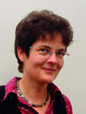PhLic. Kateřina Lachmanová, ThD. (*1964), postgraduálně studovala spirituální teologii a teologickou antropologii na Institutu Teresianum a psychologii na Gregoriánské univerzitě v Římě. Věnuje se pastoračně psychologickému poradenství a přednáškové činnosti v rámci Pastoračního střediska při Arcibiskupství pražském, vyučuje na KTF v Praze a v Olomouci. Působí též v redakci Karmelitánského nakladatelství a je autorkou řady knih z oblasti spirituality.

Jak přežít ve službách církve (aneb jak rozlišit podstatné a nepodstatné). Služba v církvi bývá náročná sama o sobě, ale může být až k neunesení, pokud se vnější nároky a tlaky násobí komplikovaným vnitřním prožíváním člověka. Přednáška by se měla dotknout několika typických oblastí života a služby, v nichž je rozlišení podstatného a nepodstatného důležitou strategií, a to nejen pro přežití, ale raději pro smysluplné žití jakéhokoli povolání.
+++
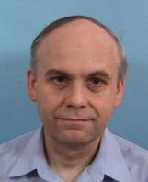Doc. Josef Hřebík, Th.D., kněz pražské arcidiecéze a vyučující Starého zákona na Katolické teologické fakultě UK v Praze.

"Čím jsou a mohou být pro kněze žalmy" by měla pootevřít okno do myšlenkově i citově neobyčejně bohatého světa žalmových modliteb, které jsou významnou součástí každodenní liturgie, a ukázat, jak velký (a možná nevyužitý) duchovní potenciál v nich jako kněží máme.

Marko Ivan Rupnik SJ (Zadlog, Idrija, 28. listopadu 1954) je umělec, teolog a slovinský jezuita. V roce 1973 vstoupil do Tovaryšstva Ježíšova. Studoval filozofii v Lublani a poté, v roce 1977, se zapsal na Akademii výtvarných umění v Římě, kde ukončil studium v roce 1981. Následovalo teologické studium na Papežské gregoriánské univerzitě v Římě. Na kněze byl vysvěcen v roce 1985. Ještě na gregoriánské univerzitě se začal specializovat na misiologii. V roce 1991 získal doktorát na gregoriánské fakultě z misiologie. Od září 1991 žije a pracuje v Římě v Centro Aletti, jehož je ředitelem. Vyučuje v Papežském orientálním ústavu, na Papežské Gregoriánské univerzitě, Saint Anselm Papežském liturgickém institutu a dává semináře a přednášky v mnoha jiných evropských akademických institucích. Od roku 1999 působí jako konzultant pro Papežský koncil pro kulturu.

Misie v dnešním světě
+++
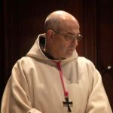Dom Samuel, opat v Novém Dvoře

Identita kněze: Jak poslání Krista - Proroka, Kněze a Krále orientuje život jemu zasvěcených služebníků? Jak dostát svým úkolům v přetíženém životě? Jak přinášet lidem milosrdenství a sám být nesený Ježíšem – Milosrdným?
+++

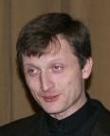ThLic. Jan Kotas Přednáší na teologické fakultě Karlovy university na katedře pastorálních oborů.

Slavení liturgie po II. vatikánském koncilu
Liturgická reforma II. Vatikána se v dějinách Kristovy církve řadí k velkým reformám bohoslužby, není však jediná či osamocená, nebyla první a pravděpodobně ani poslední. Dokonalá liturgie je výsadou Kristovy plnosti, k níž rosteme, nebeského království, v němž už „Bůh bude všechno ve všem“; zatímco ta naše, slavená hic et nunc, je reálnou, avšak pozemsky omezenou účastí na té první, a proto je – jako sama církev – v některých pozemských dimenzích semper reformanda. Slavíme-li dnes Kristova tajemství v kanonické podobě spoluutvářené poslední reformou, je dobře se ptát, co jí předcházelo, jaké jsou její souvislosti a co z ní vyplývá – v perspektivě naší cesty vstříc Božímu království, protože o to jediné skutečně jde.
+++

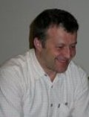ThLic. David Bouma, Th.D. Přednáší úvod do křesťanství (pro studenty neteologických oborů) a fundamentální teologii na KTF UK v Praze a je členem katedry Kulturních a náboženských studií na Univerzitě Hradec Králové. Věnuje se pastoraci rodin a řádových sester. Kaplan se zvláštním určením královehradecké diecéze.

Hlásání evangelia v pohanském prostředí. Co znamená, když se dnes řekne „pohanské prostředí“? Jaké proměny naší společnosti bychom neměli přehlédnout? Jaké společenské, kulturní a religiózní trendy je třeba při hlásání evangelia vzít na vědomí? A především: Jak hlásat evangelium v Čechách a na Moravě 1150 let po Cyrilu a Metodějovi? V čem je naše situace podobná té velkomoravské a v čem se liší? Těmto a dalším otázkám se chce nabízená přednáška věnovat. Pokusíme se tedy pojmenovat některá rizika, šance a metody evangelizace v Česku a připomeneme vybrané myšlenky v tomto ohledu stále podnětné encykliky Slavorum Apostoli (1985).

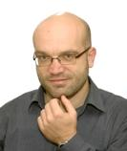Doc. PhDr. Tomáš Petráček, Ph.D., Th.D., (* 1972 Hořice v Podkrkonoší), je český katolický teolog, kněz a církevní historik. Je akademickým kaplanem při kostele Nanebevzetí Panny Marie v Hradci Králové a aktivním členem redakční rady revue pro teologii a duchovní život Salve. Vyučuje na Univerzitě Karlově a na Univerzitě Hradec Králové, kde zároveň působí jako vedoucí katedry Kulturních a náboženských studií.

Cyrilometodějská mise. Tajemství úspěchu cyrilometodějské misie očima sociálních a církevních dějin. V přednášce se zamyslíme nad příčinami úspěchu misie soluňských bratří. Pro historickém zarámování a upřesnění některých tradovaných omylů se pokusíme vymezit, co je v jejich misii dobově podmíněné a co trvale platné. V závěru si chceme s účastníky položit otázku, co by soluňští bratři udělali dnes.

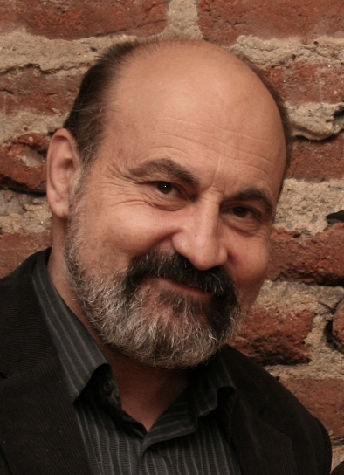Mons. Prof. PhDr. Tomáš Halík Th.D. Narodil se 1.6.1948 v Praze. 1966-71 studium sociologie a filozofie na Filozofické fakultě Univerzity Karlovy; PhDr. 1972. (1968 semestr na University of Wales v Británii). 1984 atestace z klinické psychologie. Teologii studoval v tajných kurzech v Prahy (žák Josefa Zvěřiny) a po r. 1989 postgraduálně na Papežské Lateránské univerzitě v Římě (ThLic); habilitace z praktické teologie na Papežské teologické fakultě ve Wroclawi (Dr.hab. v teologii). 1992 habilitace pro obor sociologie na FSV UK, v r. 1993 jmenován docentem, v r. 1997 profesorem Univerzity Karlovy. Nyní je profesorem sociologie na Filozofické fakultě Univerzity Karlovy, rektorem univerzitního kostela Nejsvětějšího Salvátora v Praze (od února 1990) a prezidentem České křesťanské akademie (od prosince 1990).

Akademická pastorace a dialog s agnostiky. Papež Benedikt označil za nejdůležitější úkol církve v České republice "velký intelektuální dialog s agnostiky". Při téže příležitosti, cestě do ČR, formuloval poprvé jednu ze stěžejních myšlenek svého pontifikátu, nutnost církve otevřít "nádvoří národů", prostor pro duchovně hledající. Zásadní změna celosvětové náboženské scény dneška spočívá v tom, že hlavní linie už neběží mezi "věřícími" a"nevěřícími", nýbrž mezi "zabydlenými" (dwellers) a "hledajícími ("seekers") - počet prvých dramaticky klesá a bude klesat, počet druhých rapidně roste. To vyžaduje zásadní změnu pastorační strategie církve. Pokud to církev včas nepochopí, hrozí jí proměna v marginální sektu: zvyková masová "lidová církev" ztrácí svou socio-kulturní biosféru, budoucnost má pouze reflektovaná osobní víra. Řešení nenabízí "tradicionalismus" ani "reformismus", nýbrž cesta na hloubku, radikální spirituální a intelektuální obnova. Zkušenosti z akademické pastorace mohou být inspirací i pro neakademické prostředí.
+++
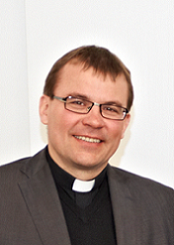Mons. ThLic. Tomáš Holub, Th.D. se narodil 16.8.1967, pochází z věřící rodiny z Červeného Kostelce (na Náchodsku). Jako bohoslovec Arcibiskupského semináře absolvoval Katolickou teologickou fakultu UK v Praze a 28.8.1993 byl v Hradci Králové vysvěcen na kněze biskupem Karlem Otčenáškem. Jeho prvním působištěm byla v letech 1993-1996 Kutná Hora, kde byl ustanovem jako kaplan ve farnosti a spirituál na Církevním gymnáziu sv. Voršily. Poté nastoupil jako první vojenský kaplan do Armády ČR, v níž působil v letech 1996-2006, nejprve v jednotkách IFOR v Bosně a Hercegovině, dále jako vojenský kaplan Brigády rychlého nasazení v Havlíčkově Brodě a nakonec jako hlavní kaplan Armády ČR. Od roku 2006 působil jako poradce ministryně obrany. V období 2007-2008 absolvoval studijní pobyt na Lateránské univerzitě v Římě. Na Katolické teologické fakultě UK v Praze obhájil doktorát z křesťanské etiky na téma "Etické aspekty boje proti terorismu ve světle učení o tzv. spravedlivé válce". Od 1.3.2008 byl ustanoven moderátorem kurie královéhradecké diecéze a od 1.12. 2008 do roku 2010 vykonával společně s Mons. Josefem Sochou službu generálního vikáře královéhradecké diecéze. Po nástupu biskupa Vokála se stal jeho hlavním poradcem a od 1. 7. 2011 nastoupí na ČBK jako její generální sekretář.

Restituce není jen otázka materiálního zabezpečení církve, je to také významná změna v identitě jednotlivých farností a diecézí. Přináší novou zodpovědnost i nový požadavek přijmout rozdíly a neztratit důvěru. Restituce jsou tedy i významným impulsem reflektovat to zcela zásadní, co církev koná: hlásání radostné zvěsti konkrétnímu člověku. Jestliže restituce nemají klesnout pouze na zatěžující technicistní část povinností služebníků v církvi, tak je třeba na jedné straně znát konkrétní prvky nové ekonomické reality a na straně druhé promýšlet její duchovní přesah.
+++
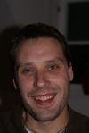ThLic. Mgr. Jaroslav Lorman, Th.D., 40 let, trvalý jáhen v Praze-Liboci, ženatý, 4 děti, přednáší na KTF UK v Praze morální teologii

Současné problémy křesťanského manželství. Vztah křesťanských manželů otevírá prostor velmi těsné intimity, ve které mohou vést oba manželé duchovní život zcela odlišné intenzity a dost možná i kvality. Tato těsnost představuje pro oba manžele značný nárok: je třeba láskyplné moudrosti a odhodlání hledat společné dobro. Manželé se však nacházejí ve spleti dalších vztahů: s dětmi, rodiči svými i partnerovými, s okolím rodiny. Nerozlučnost manželství vyžaduje velkou péči. V prostoru křesťanského manželství však má být předávána také živá křesťanská víra. Její kvalita je určována klimatem vzájemných vztahů (zejména vztahem k otci). Vyskytnou-li se u jednoho z manželů problémy, jsou navíc komplikovány množstvím vztahů, které rodinu utváří a ze kterých nelze beze všeho vystoupit. Pro zdravý rozvoj víry v rodinách je důležité také sociální zázemí ve vztazích ve společenství farnosti: přátelé rodičů i dětí. Je proto potřeba podporovat solidární vztahy ve farnostech: vzájemnou pomoc a velkorysost mezi farníky. Křesťanské manželství a rodina jsou navíc organizmem, který žije ve světě, ačkoliv se vztahuje k duchovním hodnotám. Uchování duchovního rozměru, rozhodnutí jednotlivých členů pro Boha je velmi náročným úkolem, protože manželé, kteří mají ‚světská‘ zaměstnání, i děti, které chodí do školy, jsou ve značném tlaku konformity a konzumismu.
+++
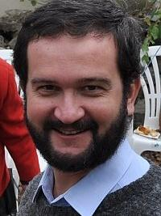 Angelo Scarano, Th.D., S.S.L., nar. 1971, působí jako kněz v Praze-Stodůlkách a zároveň jako pedagog na KTF UK, kde vyučuje novozákonní předměty týkající se evangelií a janovských spisů. Studiu biblistiky se věnoval v Římě na Papežském biblickém institutu a na Gregorianě.

Podobenství o "marnotratném otci". V Lukášově evangeliu můžeme najít mnoho textů o Božím milosrdenství, ale jeden z nich je „perlou mezi podobenstvími“, jakési evangelium v evangeliu. Většinou ho nazýváme podobenství „o marnotratném synu“. Ale je to zdařilé označení? Mnoho biblistů s tím nesouhlasí... Přiměřené porozumění podobenství je těžké právě proto, že se rozšířily mnohé chybné interpretace, které posunuly původní význam textu. Výklad podobenství ve světle současné biblistiky bude obohacen o aplikace na rovině pastorační a duchovní (se zřetelem na "kněžskou spiritualitu").

